PREMIERY W PAŹDZIERNIKU NA FOX

Nadchodzi jesień, a to może oznaczać tylko jedno - powrót wielkich hitów serialowych na kanał FOX! Już 8 października widzowie będą mogli obejrzeć aż dwie premiery. Najpierw na mały ekran powrócą mutanci w drugim sezonie The Gifted: Naznaczeni, a po nich kanał FOX opanują zombie w 9. sezonie The Walking Dead! Do tego dochodzi nie lada gratka dla wszystkich filmożerców, czyli sobotnie wieczory z filmami podczas których zobaczymy: Sherlock Holmes: Gra cieni, Con Air - Lot skazańców oraz Szefowie wrogowie.

THE WALKING DEAD, sezon 9

The Walking Dead, season 9
(16 odcinków po 60 minut)
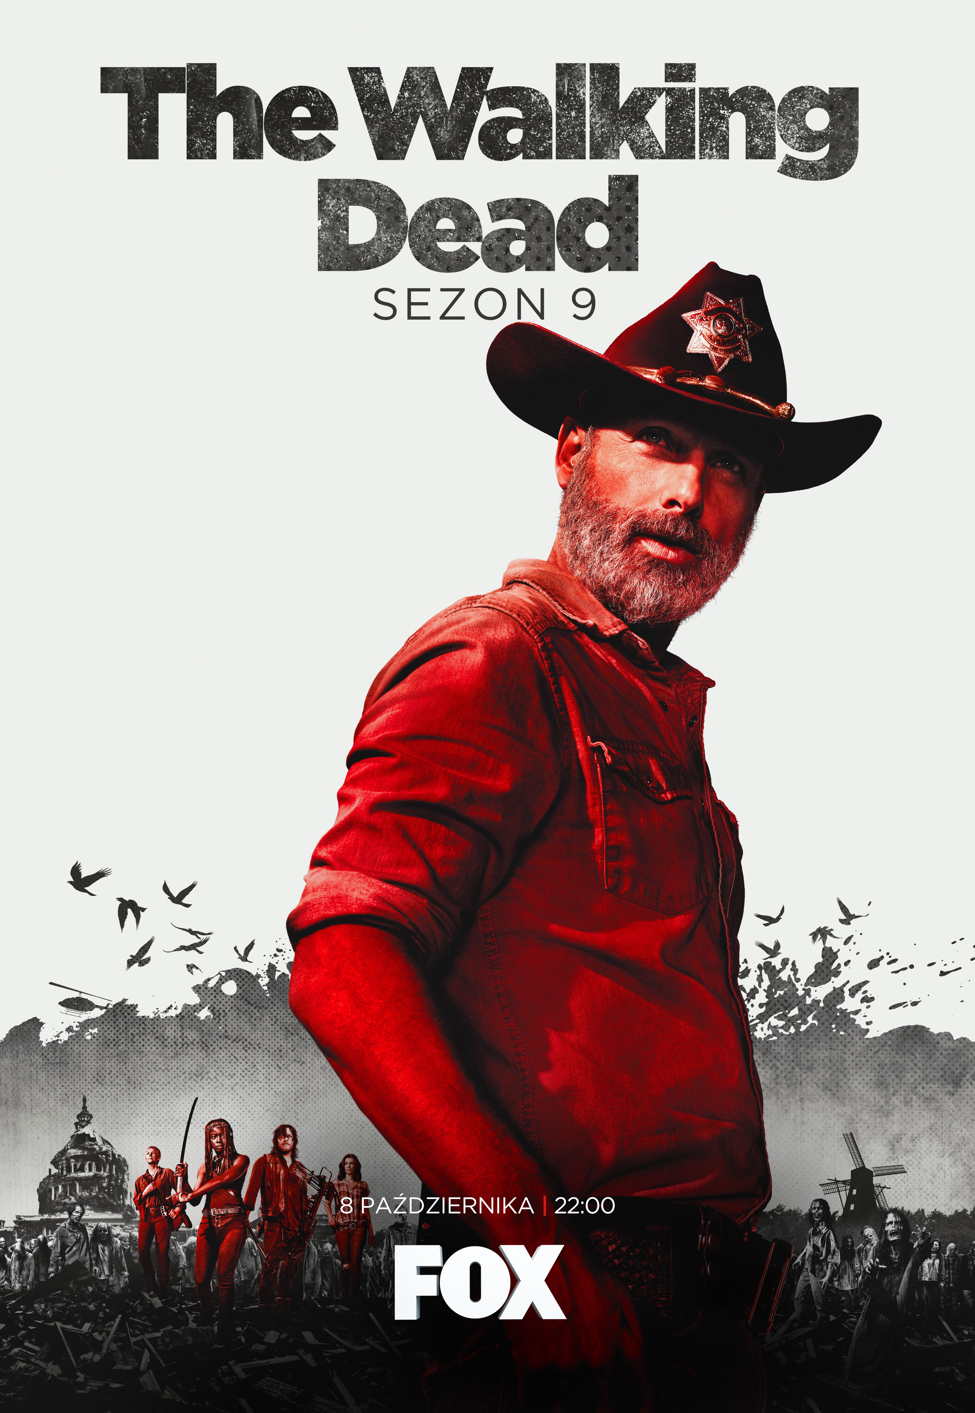
© 2018 AMC Film Holdings LLC. All Rights Reserved.

PREMIERA: PONIEDZIAŁEK 8 PAŹDZIERNIKA O GODZ. 22:00
Emisja w poniedziałki o godz. 22:00 (1 odcinek)
Po raz pierwszy w Polsce. Tylko na FOX!
Życie w świecie, w którym losy ludzkiej cywilizacji wiszą na włosku to perspektywa, która mrozi krew w żyłach. Będziemy mogli przekonać się o tym już niedługo wraz z premierą długo wyczekiwanego, 9. sezonu The Walking Dead!
W ostatnim sezonie byliśmy świadkami decydującego starcia pomiędzy Rickiem i Neganem, w którym Rick postanowił oszczędzić swojego wroga. Nie była to dla niego łatwa decyzja, ale chciał w ten sposób oddać cześć swojemu nieżyjącemu synowi Carlowi, który nie pochwalał tego typu rozwiązań. Nie wszyscy byli przekonani, że był to dobry ruch i wielu ta decyzja się nie spodobała, a nawet część sprzymierzeńców zapowiedziała chęć odwrócenia się od Ricka. Co czeka nas w nowym sezonie produkcji?
W pierwszym odcinku spotkamy bohaterów półtora roku po zakończeniu wojny ze Zbawcami. To czas względnego spokoju pomiędzy grupami, które nadal pod przywództwem Ricka, współpracują ze sobą, próbując odbudować cywilizację. Jednak sielanka nie może trwać zbyt długo. Brakuje paliwa, amunicji, a świat, który znali szybko się zmienia i tam gdzie zniszczeniu ulegnie dzieło człowieka, wkraczać będą siły natury.
Dziewiąty sezon The Walking Dead od samego początku wywoływał sporo emocji, głównie za sprawą pogłosek o pożegnaniu się z produkcją Andrew Lincolna, czyli serialowego Ricka Grimesa. Sam aktor dopiero niedawno odniósł się do tych informacji, tłumacząc, że śmierć jego serialowego syna, a także częste rozłąki z rodziną (aktor na stałe mieszka w Wielkiej Brytanii), były przyczyną tej decyzji:
Gdy straciliśmy Carla, który był jednym z motorów napędowych tego serialu, poczułem, że to nie tylko koniec rozdziału, ale to również koniec pewnej księgi. Dodatkowo chciałem więcej czasu spędzać ze swoją rodziną, a dzielące nas tysiące kilometrów nie umożliwiały mi tego.
Na dodatek pojawiły się również plotki, jakoby Norman Reedus, serialowy Daryl ujawnił, że razem z Lincolnem zawarli pakt o wspólnym opuszczeniu serialu, gdy tylko jeden z nich postanowi, że nie chce już uczestniczyć w projekcie. Pakt był prawdą, ale na szczęście okazało się, że serialowy Daryl zostaje i najprawdopodobniej to właśnie on stanie się główną postacią w tej historii.
Za to szykuje się sporo nowych bohaterów! Jednym z aktorów, którzy dołączyli do obsady jest znany z Synów Anarchiii Ryan Hurst. Wcieli się on w rolę komiksowego pierwowzoru jakim był Beta, czyli jeden z członków tak zwanych Szeptaczy.
Najnowszy sezon będzie również obfitował w nieco bardziej rozbudowane wątki ról kobiecych. Nowa showrunnerka serialu, Angela Kang w jednym z wywiadów opowiedziała:
W tym sezonie będziemy świadkami kilku naprawdę wspaniałych historii, w których główną rolę odgrywać będą kobiety. To będzie zdecydowanie wiodący wątek.
Czy ludzka cywilizacja w czasach apokalipsy zombie ma jeszcze szanse na przetrwanie? Tego dowiemy się już 8 października o godz. 22:00 tylko na kanale FOX! Jednak stacja ma niespodziankę dla wszystkich nocnych marków! Wszystkie odcinki będzie można oglądać już pół godziny po amerykańskiej premierzy, czyli o godz. 3:30 w nocy!

THE GIFTED: NAZNACZENI, sezon 2
The Gifted, season 2
(16 odcinków po 60 minut)
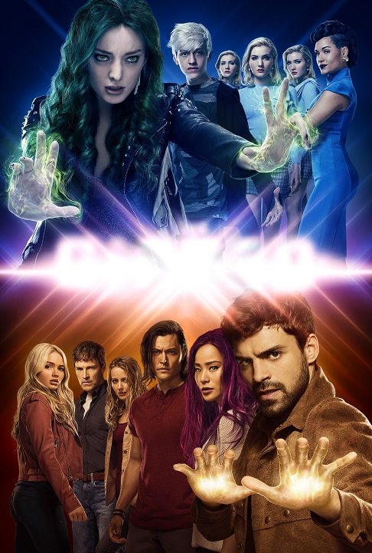
© 2018-2019 Fox and its related entities. All rights reserved.

PREMIERA: PONIEDZIAŁEK 8 PAŹDZIERNIKA O GODZ. 21:05 (1 odcinek)
Emisja w poniedziałki o godz. 21:05 (1 odcinek)
Po raz pierwszy w Polsce. Tylko na FOX!

Brak akceptacji, nienawiść i strach przed innością. Te trzy rzeczy zmuszają do podejmowania trudnych i bezkompromisowych decyzji. Wszyscy fani świata X-Menów będą mogli się o tym niedługo przekonać, bo kolejną ważną październikową premierą na kanale FOX będzie 2. sezon serialu The Gifted: Naznaczeni! Co ciekawe sezon połączony jest z filmowym uniwersum X-Menów i dzieje się w alternatywnej linii czasowej, w której X-Meni zniknęli.
Drugi sezon serialu The Gifted: Naznaczeni kontynuuje historię rodziny Struckerów po tym jak odkryli, że ich dzieci mają nadprzyrodzone zdolności, które czynią ich mutantami.
Historia rozpoczyna się po zniszczeniu podziemnej bazy, kiedy to mutanci będą musieli znaleźć sobie nowe miejsce na kryjówkę. Jednak nie będzie to takie łatwe, dlatego są zmuszeni do podzielenia się na grupy tworząc siatkę rozlokowaną po całych Stanach. Dodatkowo nawiązują kontakt z mutantami z całego świata, żeby zewrzeć szyki i stawić opór polującym na nich jednostkom rządowym. Czy zatrzymają zbliżający się koniec? To nie będzie takie proste…
Mutanci będą musieli odnaleźć się w nowej rzeczywistości, w której przyjdzie im żyć. Matt Nix, twórca serialu opowiada o tym, jak będzie wyglądał drugi sezon:
W drugim sezonie stworzyliśmy dla bohaterów zupełnie nową sytuację. Głównym tematem będzie próba znalezienia nowego pomysłu na życie w tym nieprzyjaznym dla nich świecie. Bohaterowie zupełnie się zmienią i będą musieli na nowo odkryć i przedefiniować swoje relacje ze społeczeństwem. Bardzo podoba mi się pomysł, że każdy z bohaterów zaczyna sobie radzić inaczej z nowymi problemami. Każdy z nich szuka swojej ścieżki, która jest dla nich najbezpieczniejsza. Myślę, że to będzie bardzo interesujące. Pojawią się wspólni wrogowie, ale też nowi sprzymierzeńcy.
Konflikt mutantów z ludźmi już od samego początku nie zapowiadał niczego dobrego. W sezonie drugim będziemy mieli okazję obserwować ten spór na dużo większą skalę. Mutanci staną przed wyborem, który będzie mógł zaważyć na całym ich dotychczasowym życiu.
W serialu w role członków rodziny Struckerów wcielają się: Stephen Moyer (Punkt zapalny, Czysta krew) jako głowa rodziny - Reed Strucker, Amy Acker (Impersonalni) w roli jego żony - Caitlin Strucker, Natalie Alyn Lind (Gotham), czyli ich córka - Lauren Strucker oraz Percy Hynes White (Noc w muzeum 3) jako syn - Andy Strucker, który dopiero co odkrywa swoje zdolności. Obok nich wystąpią również Sean Teale (Nastoletnia Maria Stuart) jako Eclipse/Marcos Diaz, Jamie Chung (Gotham) jako Blink/Clarice Ferguson, Emma Dumont (Era Wodnika) jako Polaris/Lorna Dane, Blair Redford (Niewierni) jako Thunderbird/John Proudstar oraz Coby Bell (Tożsamość szpiega) w roli agenta Sentinel Services Jace’a Turnera.
Jak potoczą się losy mutantów? Czy ich życie nadal będzie zagrożone? Premiera drugiego sezonu The Gifted: Naznaczeni już 8 października o godz .21:05 tylko na kanale FOX!

FILMOWY PAŹDZIERNIK NA FOX

SHERLOCK HOLMES: GRA CIENI
SOBOTA 6 PAŹDZIERNIKA O GODZ. 20:10
WTOREK 9 PAŹDZIERNIKA O GODZ. 22:55

CON AIR – LOT SKAZAŃCÓW
SOBOTA 13 PAŹDZIERNIKA O GODZ. 23:00
CZWARTEK 18 PAŹDZIERNIKA O GODZ. 20:45

SZEFOWIE WROGOWIE
SOBOTA 20 PAŹDZIERNIKA O GODZ. 20:10

Kontakt prasowy:

Izabella Siurdyna
PR Manager
FOX Networks Group
tel. (+48 22) 378 27 94
tel. kom. +48 697 222 296
e-mail: izabella.siurdyna@fox.com

